附件

关于2021年邵阳市法院系统招聘聘用制书记员技能考试有关事项的说明

邵阳市法院系统2021年招聘聘用制书记员职业技能考试将于2021年11月13日进行。为便于考生应考，现将本次考试的有关事项作如下说明：
一、关于书记员职业技能考试的方式
书记员的职业技能考试采用上机操作的方式进行。具体考试时间和地点安排见准考证。
职业技能考试为普通电脑打字。考试内容包括看文章打字和听音频打字两部分，考试时间均为10分钟，按综合录入字数和正确率划定最低合格线，只有达到技能考试合格线的才能进入资格审查和面试环节。
考试电脑提供的输入法有：智能ABC、谷歌拼音输入法、搜狗输入法、王码五笔型输入法、极品五笔输入法，使用普通PC机键盘，考试不提供其它输入法的安装，不提供特殊键盘。
看打考试：每个考场由监考老师设置好服务器，监考老师指导考生进入看打考试系统，考生须输入考号和姓名登录看打考试系统服务器，听从监考老师指示后，才开始进行看打考试，考试时间10分钟，考试结束后，系统会自动计算出考生打字的速度和正确率。
听打考试：准备和练习阶段：考生将电脑桌面上的word文档“听打模板”文件名修改为“考生准考证号+姓名”(例如名叫张三的考生准考证号为1206，则修改为“1206张三.docx”），等候广播统一播放音频文件，进行听打练习，然后打开该文档，设置好输入法，确认一切就绪后，等候广播系统统一播放音频文件进行练习，练习结束后，考生须清空练习的内容，等待听打测试。考试阶段：机房广播系统统一播放考试音频文件的广播，考生听广播进行打字，广播播放完，考生必须及时保存并关闭Word文档，提交文档且确认提交对话框出现后,才完成提交。确认一切正常后方可有序离开考场。
具体操作流程如下：
（一）考生在电脑桌面上新建word文档并以“考生准考证号+姓名”命名,如:1206张三.docx。测试和练习的文字录入在此文档内完成，考试前须先清空文档内容。
（二）打开文件等待播放考试音频,把所听到的内容录入至自己创建的word文档里,考试过程中随时记得保存！考试完成后以原文件名保存后关闭！
（三）将考生Word文档拖入到提交文件窗口后点击提交，显示已提交方可离场。如下图所示
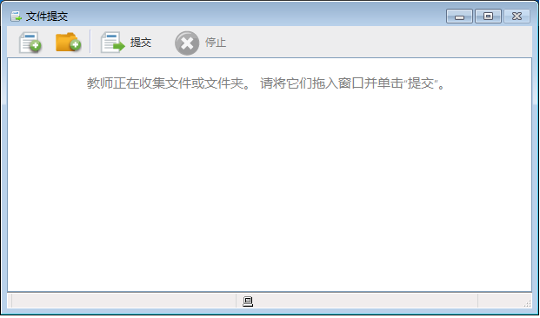
考生因对系统不熟悉而导致操作失误以及其他一些主观原因等一律不准重考。确因机器故障不能完成考试的，须由监考老师向考务负责人报告，由考务负责人确认是否可以重考。
考试开始后，考生不可以提前结束，考生文档作为原始数据由监考老师汇总，测试成绩不当场显示，由工作人员依据原始数据进行后期处理后与笔试成绩一并公示。
正确字符数根据考生录入的每个字符的数量与标准文档每个字符的总数进行比较得出。数字、英文和标点符号均计为一个独立的字符。
技能考试最后得分=（看打考试成绩+听打考试成绩）/2。

